**新 书 推 荐**

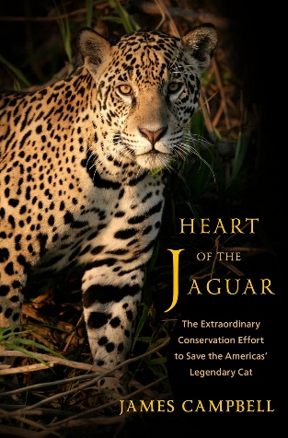**中文书名：《美洲豹之心：拯救美洲传奇大猫的非凡保护行动》**

**英文书名：HEART OF THE JAGUAR: The Extraordinary Conservation Effort to Save the Americas' Legendary Cat**

**作 者：James Campbell**

**出 版 社：Norton**

**代理公司：McCormick/ANA/ Winney**

**页 数：352页**

**出版时间：2025年11月**

**代理地区：中国大陆、台湾**

**审读资料：电子稿**

**类 型：动物与人**

**内容简介：**

**这部引人入胜的作品讲述了保护美洲豹的壮阔历程，以及一位毕生致力于拯救该物种的非凡人物。**

作为西半球体型最大的猫科动物，美洲豹曾是北美洲的原生物种。这种极具韧性的高效捕食者堪称地球上现存最狂野的生物之一。然而在其登陆新大陆百万年之后，这一物种正面临存续危机。

《美洲豹之心》记录了始于1980年代伯利兹丛林、后发展为“美洲豹廊道计划”（Jaguar Corridor Initiative）的非凡保护行动。作者詹姆斯·坎贝尔（James Campbell）追溯了艾伦·拉宾诺维茨（Alan Rabinowitz）的传奇人生——这位被称作"野生动物生态学界印第安纳·琼斯"的硬汉虽身负创伤，却为建立纵贯墨西哥至阿根廷、绵延8000纬度英里的生态廊道奋斗终生。从白令陆桥到镌刻美洲豹图腾的哥伦布时期丛林神庙，本书带领读者横跨两大洲，探寻美洲豹的前世今生与未来图景。

**作者简介：**

**詹姆斯·坎贝尔（James Campbell）**著有《最后的边疆人》（*The Final Frontiersman*）、《勇敢者》（*Braving It*）与《幽灵山男儿》（*The Ghost Mountain Boys*）。其作品常见于《户外》《国家地理探险》《男士期刊》等知名刊物。他现居威斯康星州。

**感谢您的阅读！**

**请将反馈信息发至：版权负责人**

**Email**：[Rights@nurnberg.com.cn](mailto:Rights@nurnberg.com.cn)

安德鲁·纳伯格联合国际有限公司北京代表处

北京市海淀区中关村大街甲59号中国人民大学文化大厦1705室, 邮编：100872

电话：010-82504106, 传真：010-82504200

公司网址：[http://www.nurnberg.com.cn](http://www.nurnberg.com.cn/)

书目下载：<http://www.nurnberg.com.cn/booklist_zh/list.aspx>

书讯浏览：<http://www.nurnberg.com.cn/book/book.aspx>

视频推荐：<http://www.nurnberg.com.cn/video/video.aspx>

豆瓣小站：<http://site.douban.com/110577/>

新浪微博：[安德鲁纳伯格公司的微博_微博 (weibo.com)](https://weibo.com/1877653117/profile?topnav=1&wvr=6)

微信订阅号：ANABJ2002

